**הצעת עבודת גמר לא צמודה בביולוגיה**

במסגרת פרויקט אלפא   
אוניברסיטת בן גוריון בנגב

**העבודה תוגש בשפה האנגלית**

פרטי התלמיד  
שם התלמיד: עמית אטל

מס' תעודת הזהות: 216842336

טלפון: 054-7525470

מייל: amitatal1977@gmail.com

שם בית הספר וכתובתו: מקיף ג' ע"ש רוגוזין אשדוד, הצוללים 3 אשדוד.

סמל בית הספר: 10770461

פרטי המנחה  
מנחה אקדמי: ביבק באטה ממעבדתו של תומר קוקס.   
מס' תעודת הזהות: 850341330  
תואר אקדמי: PhD

שם מוסד המחקר בו תתבצע העבודה: אוניברסיטת בן גוריון בנגב

התמחות המנחה האקדמי: אקסוזומים של תאי סרטן ומיקרו-סביבה של גידולים.

כתובת המנחה: שד' דוד בן גוריון 10, באר שבע.

נייד: 058-7140873

מייל: bibek.bhatta89@gmail.com

**הצעת  המחקר**

1. **תחום הדעת –** ביולוגיה
2. **נושא העבודה –**  השפעת האקסוזומים של תאים סרטניים על תאי מאקרופג'יםמסוג M1**.**
3. **רקע עיוני –**

מחלת הסרטן היא אחת המחלות הקשות ביותר איתן מתמודדת האנושות בדורות האחרונים. מחלת הסרטן גובה נפשות רבות, ועל פי נתוני ארגון הבריאות העולמי, כחמישית מאוכלוסיית העולם תלקה בסרטן, 1 מכל 8 נשים ו-1 מכל 11 גברים ימותו מהמחלה. סרטן הוא שם כולל למספר מחלות שבכולן יש גדילה ורבייה לא טבעית של תאים, שאינם מגיבים למנגנוני הבקרה התאיים. ובסופו של דבר גם מתפשטים לחלקים אחרים בגוף.

An external file that holds a picture, illustration, etc.
Object name is fcell-08-607670-g0001.jpgאחד מהגורמים במחלות הסרטן קשור להתנהגות ולמצב הגן p53, שמצבו חשוב להתפתחות והתקדמות המחלה. בתפקודו הרגיל הוא אחראי על פיקוח החלוקה והמוות התאי של התא, כלומר מאוד חופף לתפקודי הסרטן. בערך מחצית מהגידולים בבני האדם מציגים שינויים באללים של הגן TP53 (שינויים במבנה הגנטי) שמשמעותם היא אובדן, השבתה או אף מוטציה של הגן שתתבטא בשינויים בפעילותו. המוטציה בגן זה יוצרת בעיקר מוטציות באזור שנקראDNA binding domain (DBD) שלו חשיבות רבה (תפקידו להיקשר לגנים ליצור איתם אינטרקציה ולבקר אותם). מוטציות אלו לא רק גורמות להשבתה של פעולות הגן הנורמליות אלא אף תורם לגידול עם פעולות שהוא מבצע ( (Gain-Of-Function כלומר "רווח" של פעולות חדשות שהחלבון מבצע בעקבות המוטציה, מלבד תרומת השבתתו) מה שהופך את המחלה לקטלנית יותר (איור 1) [1]

איור1 : הישרדות כללית של בני אדם חולי סרטן (10,953 מטופלים מ32 מחקרים שונים), הקו האדום מייצג חולים עם מוטציה mutp53 והקו הכחול מייצג חולים עם p53 במצב תקין. הגרף יובא מcBioPortal. [1]

אקסוזומים (Exosomes) הם סוג של ,EV's (extracellular vesicles) הם שלפוחיות היוצאות מן התא ומכילות רכיבים ממנו כגון: חלבונים, דנ"א, רנ"א ועוד שלל חומרים מהתא המפריש אותם. הם נאספים על ידי תאים מרוחקים שלפעמים אף יכולים לשנות את פונקציות הפעולה שלהם או את התנהגותם בעקבות "איסוף" של מטען האקסוזומים. אקסוזומים הם בד"כ בקוטר של 40-160 ננו מטר בקירוב, ובממוצע 100 ננו מטר ומקורם באברון האנדוזום (אברון שאחראי על שינוע ומיון חומרים בתא). לתקשורת בין-תאית באמצעות אקסוזומים מיוחסת השפעה על מגוון מחלות לדוג': סרטן, התנוונות תאי-עצב, ומחלות דלקתיות.[3]

מאקרופאג'ים (Macrophages) הם תאים של המערכת החיסונית, סוג של תא דם לבן, בעלי חשיבות רבה במערכת החיסונית בגוף האדם. להם מגוון תפקידים כגון: בליעה ועיכול של מיקרואורגניזמים, ניקוי פסולת ותאים מזיקים, וגירוי תאים אחרים של מערכת החיסון לפעולה. המארקופאג'ים הם חלק ממערכת החיסון המולדת שהיא קו ההגנה הראשון כנגד פולשים. חוץ מהתפקיד החיסוני של המאקרופאג'ים, הם מפרישים גם ציטוקינים אנטי-דלקתיים ועוזרים לתהיליכי השתקמות (איור 2).

מאקרופג'ים מסוג M1 ,אשר בהם יתעמק המחקר, הם אחראים לזהות, לבלוע ולחסל בקטריות. הם יכולים לבצע זאת ע"י פאגוציטוזיס (phagocytosis) תהליך בו נוצר גשר בין הקולטנים התאיים של המאקרופג' לבין פני האנטיגנים, לאחר מכן הממברנה של המאקרופג' נמתחת ו"בולעת" את הבקטריה, ולאחר מכן מעכל אותה. תאי M1 אחראים לקידום דלקת, הריסת סביבה תאית, עידוד תאים לבצע אפופטוזיס, והם עוזרים לתהליך יצירת הנוגדנים [4].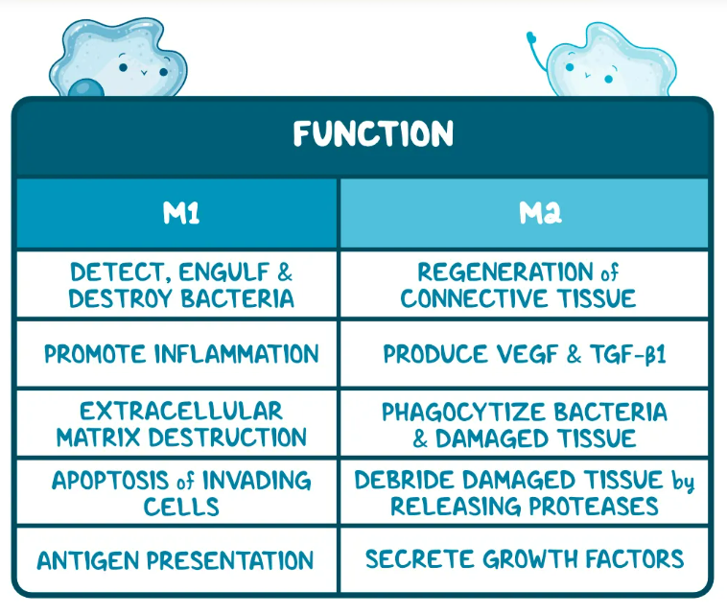

איור 2: תפקידם ופעולותיהם של המאקרופאג'ים לסוגיהם[4].

סרטן עם (Gain of function)GOFשלp53 הוא גם יותר גרורתי, כלומר יותר קטלני. ישנם כמה דברים שגורמים לכך:

1. גירוי צמיחת תאים והישרדות: חלבון המיוצר על ידי תאים סרטניים עם מוטציית GOF יכול לעורר את הצמיחה וההישרדות של תאים סרטניים, ולהפוך אותם לעמידים יותר בפני כימותרפיה וטיפולים אחרים.

1. עיכוב אפופטוזיס: אפופטוזיס, או מוות תאי מתוכנן, הוא תהליך נורמלי שעוזר למנוע התפשטות של תאים פגומים או לא תקינים. החלבון הפגום p53 המיוצר על ידי תאים סרטניים עם מוטציית GOF יכול לעכב אפופטוזיס, ולאפשר לתאים סרטניים לשרוד ולשגשג.
2. קידום אנגיוגנזה: אנגיוגנזה היא התהליך שבו נוצרים כלי דם חדשים. החלבון המיוצר על ידי תאים סרטניים עם מוטציית GOF יכול לשפר אנגיוגנזה, ולספק לתאי הסרטן אספקת דם חזקה יותר ולהגביר את יכולתם לגדול ולהתפשט.
3. קידום דלקת: דלקת היא תהליך המתרחש בתגובה לנזק לרקמות או לזיהום. החלבון המוטנטי p53 המיוצר על ידי תאים סרטניים עם מוטציית GOF יכול לקדם דלקת, שיכולה להקל על התפשטות תאים סרטניים ולתרום להתפתחות צורה אגרסיבית יותר של סרטן.

דבר נוסף שהופך את הסרטן עם GOF ליותר קטלני הוא היכולת של התא לתקשר עם תאי מערכת החיסון באמצעות אקסוזומים. מחקרים רבים הציגו שאקסוזמים שמקורם בתאי סרטן שיחקו תפקיד מכריע בהפיכת מאקרופג'ים שמקורם במונוציטים למאקרופג'ים רגולטורים או M2 , שמטרתם לבקר את פעילות המערכת החיסונית ולעודד תיקון וצמיחת רקמות באמצעות מולקולות כגון IL-10 ו- ) TGF-beta (איור 3) , מה שיכול אף לעודד את צמיחת הגידול. תהליך זה יכול לקרות באמצעות העברת המטען שהאקסוזומים נושאים [2].

An external file that holds a picture, illustration, etc.
Object name is fmolb-08-764222-g001.jpg

איור 3 :ייצוג של התקשורת בין המאקרופוג'ים הקשורים לגידול לבין הגידול בתווך של אקסוזום. מוצגים המשא אותו האקסוזומים נושאים, התפלגות המאקראפוגים לפעילות ע"פ סוג ופעולות שתא הגידול מבצע [2].

1. **מטרת המחקר** – אנחנו מצפים שלאחרי שנפגיש את המאקרופג'ים עם האקסוזומים יתרחש שינויבהתנהגות "ובהתמחות" של תא המאקרופאג', כלומר ברמת ביטוי הגנים לחלבונים מסוג מסויים . מה שיוכל לעזור לנו להתקדם במחקר והבנת הסרטן.
2. **שאלות המחקר** – כיצד טיפול מאקרופג'ים מסוג M1 עם אקסוזומים של תאים סרטניים בהם סוגי מוטציה שונים בגן הp53 תשפיע על מאקרופג'ים באופן פעילותם – רמות ביטוי הגנים לחלבונים שאחראים על פעולות שונות.
3. **מערך המחקר**

הניסוי ייערך בשלבים הבאים:

ראשית, אנו נקבל מונוציטים (תאי דם לבנים שהם גם תאי האם של מאקרופאגי'ם) מידי חבר מעבדה שחילץ אותם. בנוסף, נחלץ גם אקסוזומים לפי הפרוטוקול בו משתמשים במעבדה, הכולל שימוש בצינטריפוגות במהירות גבוהה. אנחנו נברור את המאקרופאג'ים שחילצנו לפי סוגים( M1 & M2) לפי הפרוטוקול, כאשר אנו נזהה את סוג ה-M1 לפי הגנים LPS ו-IFNgamma, שהם הגנים הייחודים לסוג תא הזה. נפגיש בין המאקרופאג'ים לבין האקסוזומים, ולאחר הריאקציה ביניהם, נבודד את ה- RNA של המאקרופאג'ים. אנו מבודדים את ה- RNA מכיוון שהRNA ממחיש בצורה הטובה ביותר את ביטוי הגנים של התא לחלבונים ואת פעילותו, מכיוון שהRNA הוא ה"מתווך" בין ה,DNA "מאגר הגנים" לבין הביטוי שלהם בפועל לחלבונים, אנו נבודד אותו באמצעות ערכת Diagen kit(RNeasy mini kit). לאחר מכן נריץ Real-Time PCR (שיטה שמאפשרת לנו למדוד כמות של גנים או RNA בדוגמית מסויימת, במהירות ובדיוק), ונבחן את הגנים TNS-alpha,IL-1beta, IL-6, שמזוהים עם סוג M1. כפי שציינתי לעיל הRNA ממחיש את ביטוי הגנים לחלבונים, אז אם יש הרבה מקטעי רנ"א ששייכים לחלבון מסויים אז המשמעות היא שרמת הביטוי שלו גבוההבמקביל נריץ את הבדיקה גם על M0, בתור קבוצת בקרה.

1. **פירוט פרקי העבודה הצפויים –**

1.תקציר

2.הקדמה אישית  
3. מבוא וסקר ספרות מורחב, ראשי הפרקים:

* + 1. סרטן
    2. p53
    3. p53 GOF1
    4. אקסוזומים
    5. מאקרופג'ים, עם מיקוד על סוג M1.
    6. השפעת האקסוזמים של תאי סרטן עם GOF על "תכנות-מחדש" של המאקרופאג'ים מסוג M1.

4. כלים, שיטות וחומרים  
5. תוצאות  
6. דיון בתוצאות  
7. סיכום ומסקנות   
8. רשימה ביבליוגרפית  
9. נספחים

1. **ביבליוגרפיה:**

[1] Alvarado-Ortiz, E., de la Cruz-López, K. G., Becerril-Rico, J., Sarabia-Sánchez, M. A., Ortiz-Sánchez, E., & García-Carrancá, A. (2020). Mutant p53 Gain-of-Function: Role in Cancer Development, Progression, and Therapeutic Approaches. Frontiers in Cell and Developmental Biology, 8. <https://doi.org/10.3389/fcell.2020.607670>

[2] Chen, Q., Li, Y., Gao, W., Chen, L., Xu, W., & Zhu, X. (2021). Exosome-Mediated Crosstalk Between Tumor and Tumor-Associated Macrophages. Frontiers in Molecular Biosciences, 8. <https://doi.org/10.3389/fmolb.2021.764222>

[3] Kalluri, & LeBleu, V. S. (2020). The biology , function , and biomedical applications of exosomes. Science (American Association for the Advancement of Science), 367(6478), 640–. <https://doi.org/10.1126/science.aau6977>

[4] Guo, L., Haag, A., Mannarino, I., LaFayette, K., Richard, A., & Zaman, S. (n.d.). Macrophages: What are they, different types, function, and more. Osmosis. Retrieved from <https://www.osmosis.org/answers/macrophages>

1. **לוח זמנים צפוי להכנת עבודת החקר:**נובמבר 2022 – ינואר 2023: כתיבת הצעת מחקר והגשתה  
   ינואר – מרץ 2023: סקירת ספרות/ השלמת רקע/ למידת שיטות ליישום המחקר  
   אפריל – יוני 2023: סיום סקירת ספרות/ תכנון ניסויים/ התחלת ניסויים  
   יולי – ספטמבר 2023: ביצוע ניסויים ואיסוף נתונים, כתיבת מתודולוגיה ודו"ח תוצאות  
   אוקטובר – דצמבר 2023: עיבוד נתונים והשלמת חלק התוצאות של העבודה. השלמת החלקים החסרים לעבודה: תוצאות, דיון, מסקנות וכו'. הגשת עבודת הגמר ב-31/12/23.